Przewlekłe wysiękowe zapalenie ucha środkowego - otitis media secretoria

Danuta Gryczyńska
Klinika Otolaryngologii Dziecięcej Instytutu Pediatrii AM, Łódź

Otitis media secretoria (OMS) jest to stan zapalny błony śluzowej ucha środkowego, z wytworzeniem i retencją wydzieliny w jamie bębenkowej, najczęściej współistniejący z dysfunkcją trąbki słuchowej^{11, 13}.
Jest to choroba wieku dziecięcego, uwarunkowana m.in. odmiennościami budowy anatomicznej ucha małego dziecka. Statystyki światowe podają, że okresowy niedosłuch w przebiegu OMS dotyczy około 50% dzieci do 6 r. życia^{3, 14, 15, 16}.
Etiopatogeneza
Etiologia przewlekłego wysiękowego zapalenia ucha środkowego jest wieloczynnikowa, Haggard⁷ wyróżnia tych czynników ponad dwadzieścia. Do najważniejszych należą (ryc. 1):
- upośledzony drenaż trąbek słuchowych
- nawracające infekcje górnych dróg oddechowych
- niedojrzała odpowiedź immunologiczna dziecka.

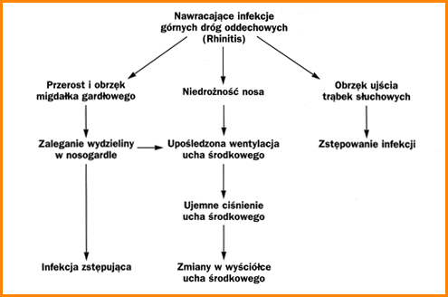
Rycina 1 - Patogeneza OMS w nawracających infekcjach górnych dróg oddechowych u dzieci (wg M. Tosa, 1997).

Upośledzona funkcja trąbki słuchowej może mieć charakter czynnościowy lub być spowodowana przeszkodą mechaniczną. Niedrożność czynnościowa jest wynikiem utrzymującego się zapadnięcia trąbki słuchowej na skutek jej nadmiernej podatności. Dotyczy to szczególnie małych dzieci, u których chrząstka środkowej części trąbki nie jest jeszcze dobrze rozwinięta, a mechanizm otwierania ujścia trąbki przez mięsień napinacz podniebienia miękkiego - nie w pełni sprawny. Niedrożność mechaniczna jest wynikiem obrzęku błony śluzowej trąbki w przebiegu zakażenia lub reakcji alergicznej, zaburzenia czynności rzęsek, a także ucisku z zewnątrz przez powiększony migdałek gardłowy.
Najpopularniejsza teoria, wyjaśniająca patomechanizm tworzenia płynu w uchu środkowym (Politzer 1867) mówi, że w wyniku niedrożności trąbki słuchowej dochodzi do upośledzenia wentylacji jamy bębenkowej, resorpcji powietrza pozostałego w jej świetle i wystąpienia niedodmy i znacznego ujemnego ciśnienia w jamie bębenkowej. Niedodma i podciśnienie powodują powstanie przesięku z otaczających naczyń krwionośnych. Jeżeli w takiej sytuacji ujście gardłowe trąbki słuchowej okresowo się otwiera, podciśnienie powoduje zarzucanie treści z nosogardzieli do jamy bębenkowej.
Budowa trąbki słuchowej u małych dzieci (krótka, o bardziej poziomym przebiegu) sprzyja częstszym zachorowaniom na zapalenie ucha środkowego. Karmienie niemowląt z butelki na leżąco powoduje przedostawanie się pokarmu z nosogardła wraz z bakteriami do jamy bębenkowej.
Te uwarunkowania anatomiczne ucha małego dziecka są przyczyną, że zapalenie ucha środkowego występuje znacznie częściej u dzieci niż u osób dorosłych. Ocenia się, że w USA jest to najczęściej rozpoznawana choroba u dzieci, a leczenie jej pochłania kilka mld dolarów rocznie¹⁴.
Częste i nawracające infekcje górnych dróg oddechowych u dzieci przebiegają ze wzrostem wydzielania błony śluzowej, powodują blokadę nosa, upośledzenie wentylacji, akumulację wydzieliny w nosogardle, sprzyjają rozwojowi wirusów i bakterii.
Wirusowe zakażenie górnych dróg oddechowych uszkadza komórki urzęsione, uszkadza transport śluzowo-rzęskowy trąbki słuchowej, stwarza korzystne warunki do wtargnięcia zakażenia do jamy bębenkowej (ryc. 2).
Niemałą rolę w powstawaniu choroby w wieku dziecięcym odgrywa także względnie niska wydolność dojrzewającego układu immunologicznego. Wykazano, że błona śluzowa ucha środkowego bierze udział w reakcji nadwrażliwości typu wczesnego, lecz jedynie u 8% dzieci z cechami skazy uczuleniowej poziom IgE w wysięku jest wyższy od poziomu w surowicy krwi¹. Również nadwrażliwość typu późnego, kompleksy immunologiczne i aktywacja układu dopełniacza mogą odgrywać rolę w patogenezie OMS¹.
Źródłem antygenów bakteryjnych, odpowiedzialnych za utrzymywanie się OMS jako choroby kompleksów immunologicznych, może być tkanka limfoidalna nosogardła¹.
Liczne obserwacje wskazują, że OMS może być następstwem zakażenia bakteryjnego. Badania bakteriologiczne wykazały obecność bakterii w płynie wysiękowym w 25-75% badanych uszu^{2, 3, 8, 9, 11}. Są to: Haemophilus influenzae (ok. 25%), Streptococcus pneumoniae (ok.9%), Moraxella catarrhalis, a także bakterie beztlenowe. W ok. 17% hodowane są wirusy, głównie RSV oraz adenowirusy, enterowirusy.
Czynnik zapalny w uchu środkowym powoduje zmiany w błonie śluzowej, zaburza transport elektrolitów, powoduje zaburzenia przemiany tlenowej. Wytwarzają się produkty rozpadu (wolne rodniki) oraz toksyczne produkty przemiany tlenu (widoczne w postaci pęcherzyków gazu poza błoną bębenkową).
Stosowanie antybiotyków podczas ostrego zapalenia ucha środkowego niewątpliwie doprowadziło do znacznego zawężenia wskazań do nacięcia błony bębenkowej (paracentezy), co może częściowo być również odpowiedzialne za wzrost częstości występowania OMS⁷.
Powiększony migdałek gardłowy odgrywa również istotną rolę w patomechanizmie OMS: upośledza wentylację trąbek słuchowych w sposób bezpośredni lub poprzez zaburzenia w krążeniu limfatycznym, powoduje zaleganie wydzieliny w nosogardle, stanowiąc podłoże do namnażania patogennych bakterii. W okresach infekcji górnych dróg oddechowych zwiększa on znacznie swoje rozmiary, wpływając niekorzystnie na funkcję trąbek słuchowych⁴.

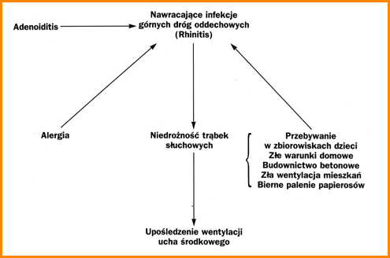
Rycina 2 - Czynniki wpływające na nawracające infekcje górnych dróg oddechowych u dzieci (wg M. Tosa, 1997).

Wyróżnia się ponadto inne czynniki ryzyka w przewlekłym zapaleniu ucha środkowego, jak⁷:
- przebywanie w środowiskach dziecięcych (żłobki, przedszkola)
- nieprawidłowości budowy anatomicznej twarzoczaszki
- czynniki genetyczne
- alergia błony śluzowej
- bierne palenie papierosów
- sztuczne karmienie w okresie niemowlęcym
Trzy podstawowe teorie tłumaczą powstawanie i zaleganie płynu w uchu środkowym:
- klasyczna teoria Politzera (hydrop ex vacuo)
- teoria infekcyjna
- teoria wydzielnicza
Wydaje się, że wszystkie one odgrywają rolę i uzupełniają się w poszczególnych fazach choroby.
Histopatologia błony śluzowej ucha środkowego
Choroba ma charakter postępujący. Stadium wstępne powstawania płynu w uchu związane jest z transformacją błony śluzowej - dochodzi do hiperplazji nabłonka, wzrostu liczby komórek kubkowych i rozrostu komórek gruczołowych (ryc. 3).

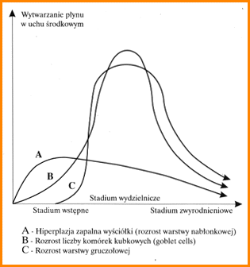
Rycina 3 - Schemat patogenezy OMS (trzy etapy choroby) - M. Tos, 1997.

Stadium drugie - wydzielnicze, prowadzi do rozrostu komórek zapalnych oraz gruczołów wydzielających śluz, zwiększonej czynności komórek kubkowych, odpowiedzialnych za wzrost gęstości śluzu. W miarę upływu czasu dochodzi do zmian degeneracyjnych błony śluzowej, warstwa nabłonka staje się znowu płaska, pojawiają się komórki nabłonka rogowaciejącego, produkującego keratynę, komórki kubkowe zanikają, komórki gruczołowe ulegają stopniowej degeneracji. Jest to faza jeszcze odwracalna, pod warunkiem, że nastąpi powrót prawidłowej funkcji trąbki słuchowej.
W fazie trzeciej - zwyrodnieniowej, dochodzi do zmian nieodwracalnych - tworzenia kieszonek retrakcyjnych z ich następstwami.
Objawy i rozpoznanie
Otitis media secretoria jest chorobą przebiegającą skrycie, może trwać miesiącami i przez długi czas pozostać nie rozpoznana. Dziecko przeważnie nie zgłasza żadnych objawów, czasami skarży się na szum, uczucie "przelewania się płynu", otalgię lub uczucie autofonii.
OMS jest najczęstszą przyczyną niedosłuchu u dzieci. Statystyki amerykańskie^{12, 14} podają, że drenaż jamy bębenkowej jest najczęstszym obecnie zabiegiem chirurgicznym w USA.
Niedosłuch ten często pozostaje nie zauważony przez otoczenie, a dziecko może stwarzać pozory, że jest krnąbrne, nieposłuszne lub może być nadpobudliwe.
Niedosłuch jest zwykle obustronny, ma charakter przewodzeniowy, o różnym stopniu nasilenia, od 20-60 dB. Zdarza się często również mieszany lub odbiorczy charakter niedosłuchu, który jest związany z wtórnymi zmianami zwyrodnieniowymi w narządzie Cortiego.
Obraz otoskopowy błony bębenkowej jest na ogół dość charakterystyczny, z poziomem płynu lub pęcherzykami powietrza, zażółceniami jej powierzchni, pogrubieniem lub zacienieniem na całej powierzchni lub fragmentarycznie i ograniczeniem jej ruchomości.
Audiometria impedancyjna, której wartość w rozpoznaniu OMS jest ogromna⁵, wykazuje cechy charakterystyczne: płaski zapis tympanometryczny, ujemne ciśnienie w jamie bębenkowej. Badanie to ocenia w sposób nieinwazyjny obiektywny stan ucha środkowego i pozwala śledzić postęp w prowadzonym leczeniu (ryc. 4).

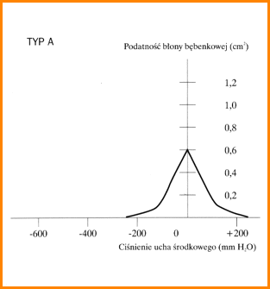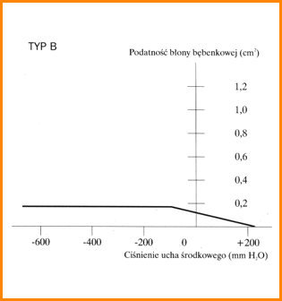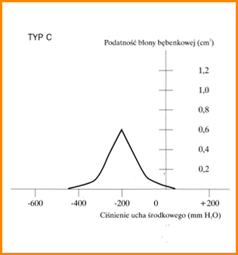
Rycina 4 - Typy krzywych tympanometrycznych w klasyfikacji Jergera.

Diagnostyczne nacięcie błony bębenkowej (paracenteza, myringotomia) ma istotne znaczenie, potwierdzające rozpoznanie OMS.
Powikłania
Do powikłań miejscowych należą trwałe zmiany w obrębie ucha środkowego, jak perforacja, zmiany bliznowate lub atroficzne w obrębie błony bębenkowej, a także kieszonki retrakcyjne, będące wstępem do rozwoju perlaka.
Długotrwały proces OMS i związane z nim upośledzenie słuchu niekorzystnie wpływa na ogólny rozwój dziecka, głównie zaś na rozwój mowy. Istnieją dane wskazujące na opóźnienie rozwoju intelektualnego, nadreaktywność, problemy w szkole u dzieci z OMS^{7, 8, 15}.
Leczenie
Wybór rodzaju leczenia dzieci z OMS zależy od wielu czynników, a przede wszystkim od czasu trwania niedosłuchu i jego stopnia. Może się zdarzyć, że w przewlekającym się zapaleniu z wysiękiem objawy mogą ustąpić samoistnie po pewnym czasie; zdarza się to jednak sporadycznie.
Badania Paparelli⁸ wykazały, że po 10 dniach leczenia ostrego zapalenia ucha środkowego antybiotykiem i po ustąpieniu objawów zapalenia wysięk w jamie bębenkowej utrzymuje się u 70% dzieci przez dalsze 2 tygodnie, u 40% przez miesiąc, a u 10% proces przewleka się dłużej.
Nie występuje ból, proces przyjmuje postać ukrytą. Dyskretne objawy, takie jak nadpobudliwość, niespokojny sen, czasem szumy uszne, umykają uwagi rodziców, podobnie jak objaw podstawowy - niedosłuch lekkiego stopnia, który w miarę upływu czasu u pacjenta nie leczonego może się pogłębiać.
Przyczyną tego jest stopniowe zagęszczanie śluzu zalegającego w jamie bębenkowej, na skutek wzmożonej produkcji przez podrażnioną błonę śluzową, i coraz większe trudności w odpływie drogą naturalną.
Różne propozycje leczenia choroby na tym etapie za pomocą przewlekłej kuracji antybiotykowej⁹, lub sezonowych kuracji antybiotykowych w okresie jesienno-wiosennym^{9, 14}, są dość niepopularne w warunkach europejskich. Mają niewątpliwie tę ujemną stronę, że powodują zwiększanie liczby szczepów opornych na stosowane antybiotyki.
Podzielone są również zdania na temat terapii kortykosteroidami¹⁰. Generalnie uważa się, że kortykosteroidów nie powinno się zalecać w żadnej postaci zapalenia ucha środkowego u dzieci¹².
Badania Bluestone'a wykazały także nieskuteczność leków antyhistaminowych w przewlekłym wysiękowym zapaleniu ucha środkowego u dzieci.
W początkowym okresie choroby zmiany w obrębie ucha środkowego mają charakter odwracalny, jednak z czasem mogą doprowadzić do trwałego uszkodzenia układu przewodzącego dźwięk. Z przytoczonych powyżej powodów, podstawową zasadą postępowania w OMS jest wczesne wykrycie niedosłuchu oraz skuteczne leczenia zmian w uchu środkowym. Zasadniczym warunkiem powodzenia terapii jest usunięcie głównych przyczyn schorzenia, m.in. patologicznych zmian w obrębie górnych dróg oddechowych.
Usunięcie przerośniętego migdałka gardłowego oraz leczenie schorzeń nosa, zatok i gardła są warunkiem istotnym, lecz często niewystarczającym dla przywrócenia prawidłowego funkcjonowania ucha środkowego.
Wybór postępowania leczniczego uzależniać trzeba przede wszystkim od oceny otoskopowej oraz wyników badań audiometrii tonalnej i impedancyjnej. W przypadkach z niewielkimi zmianami otoskopowymi, świadczącymi o krótkim przebiegu choroby, oraz przy rezerwie ślimakowej mniejszej niż 25 dB na ogół wystarczające jest postępowanie zachowawcze, przedmuchiwanie trąbek słuchowych oraz farmakoterapia (leki mukolityczne).
Przy braku poprawy słuchu przez okres od kilku tygodni do 3 miesięcy, należy rozważyć możliwość leczenia operacyjnego, tj. drenaż jamy bębenkowej⁶. W przypadkach gdy stwierdzamy zaawansowane zmiany otoskopowe, płaski tympanogram oraz rezerwę ślimakową powyżej 25-30 dB, zaleca się wykonanie drenażu jam bębenkowych jak najwcześniej. Wyżej wymienione zmiany świadczą najczęściej o długim czasie trwania choroby, z zaleganiem w uchu środkowym gęstej i lepkiej wydzieliny, spowodowanej przerostem i hipersekrecją gruczołów błony śluzowej. Błona bębenkowa w tych przypadkach często wykazuje duże zmiany patologiczne, tendencję do zrostów i tworzenia kieszonek retrakcyjnych.
Jednoczesne wykonanie adenotomii oraz założenie dreników wydaje się być postępowaniem mniej uciążliwym dla dziecka, niż długotrwałe leczenie zachowawcze z realną perspektywą hospitalizacji i zabiegu^{4, 6}.
Generalnie, leczenie chirurgiczne w postaci drenażu wentylacyjnego jest wskazane w tych przypadkach, gdzie utrzymuje się upośledzenie słuchu o charakterze przewlekającym się, narastającym lub nawracającym.
Prawidłowe słyszenie jest jednym z podstawowych warunków rozwoju mowy, rozwoju intelektualnego oraz prawidłowych kontaktów dziecka z otoczeniem.
Brak jest w Polsce dokładniejszych danych na temat liczby dzieci niedosłyszących. Przyjmuje się, że co setne dziecko dotknięte jest głębokim niedosłuchem, natomiast co dziesiąte dziecko w wieku przedszkolnym i co szóste w wieku szkolnym ma okresowy lub stały niedosłuch lekkiego lub średniego stopnia, związany głównie z OMS.
Wskazania do drenażu wentylacyjnego w świetle aktualnych poglądów są następujące:
- przewodzeniowe uszkodzenie słuchu znacznego stopnia (40 dB i powyżej)
- przewodzeniowe uszkodzenie słuchu lekkiego i średniego stopnia, trwające powyżej 3 miesięcy
- współistnienie komponentu odbiorczego niedosłuchu
- nawracające ostre zapalenia ucha środkowego
- zmiany na błonie bębenkowej wskazujące na chorobę podciśnieniową ucha o charakterze przewlekłym
- opóźniony rozwój mowy przy współistnieniu niedosłuchu, nawet lekkiego stopnia.
Wnioski
Etiopatogeneza OMS jest złożona, a choroba ma charakter postępujący.
W wielu przypadkach poprzedza ją ostre zapalenie ucha środkowego, szczególnie jeśli ma charakter nawracający.
Dotychczasowe badania wskazują, że leczenie antybiotykami likwiduje ostre objawy kliniczne, może wyjaławiać wysięk w jamie bębenkowej, ale nie stwarza możliwości jego likwidacji. Dodatkowe postępowanie jest w takich przypadkach niezbędne. Chirurgia (drenaż wentylacyjny, usunięcie migdałka gardłowego) przynosi trwałą poprawę słuchu w wielu przypadkach.
Zastosowanie profilaktyki antybiotykowej może powodować wzrost oporności bakterii, która i tak ma w wielu krajach charakter narastający. Postawa "uważnej obserwacji" pacjenta wymaga również umiaru, z uwagi na nieodwracalne szkody spowodowane niedosłuchem w rozwoju intelektualnym i mowy u dziecka.
OMS pozostaje nadal problemem otwartym i wymaga czujności lekarza prowadzącego dziecko.

